重庆大学城市科技学院
教务处文件

教务处 〔2017〕34号
关于开展2016-2017学年度第二学期网上教学评价工作的通知
各二级学院：
我处将组织开展2016-2017学年度第二学期网上评教工作，希望各二级学院（部）思想上要高度重视，认真组织好学生参加此项活动，每名学生须在2017年6月25日24:00前完成。
一 、参评范围
全校本科、专科学生
二、评价对象
所有专职、课时教师以及全体辅导员
三、网上教学评价时间
2017年6月12日12:00至2017年6月25日24:00

四、操作步骤
1.学生访问我校网站：http://www.cqucc.com.cn/default.html，单击主页上的“数字校园”，
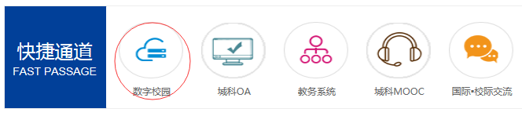
2．输入用户名和密码，通过统一身份认证后，登录到我校个人服务中心。 在系统导航栏，单击“教务”：
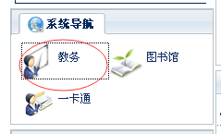
3．进入到教务管理系统，单击菜单“教学质量评价”：
4．出现下拉菜单：
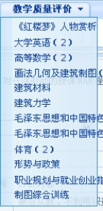

5、该下拉菜单里出现的是学生本学期的选课。学生选择一门课程后，出现以下界面：
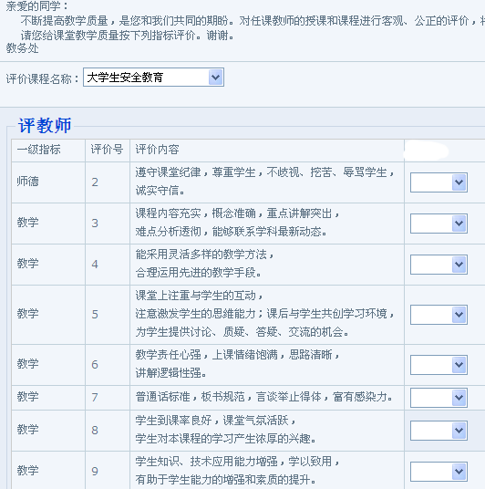
6、针对选择的课程，在“评教师”的表格里，学生可对该门课程的任课教师进行评价。总共有八项评价内容，对每项评价内容，学生可以给出优秀、良好、一般、较差和非常差五个等级其中之一。单击表格的最右边一栏的下拉选择框进行选择：
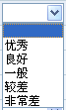
7、在以下输入框里给出其他评价和建议（如无建议可不填）：
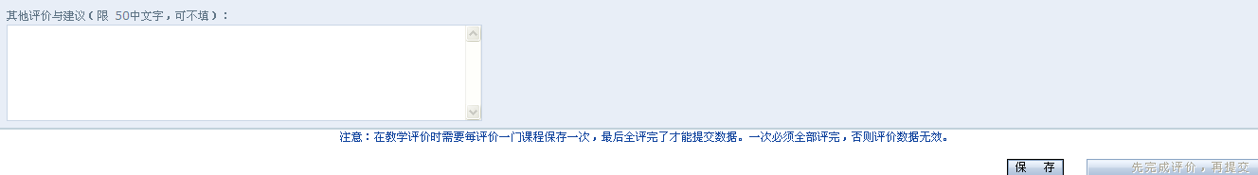

8、评价完成一门课程评价后，单击按钮“保存”，进行保存。保存完成后，在上面的下拉选择框切换一门课程，继续按上述步骤进行评价。
直到学生本学期所有选课评价完成。
在评价过程当中必须注意：在教学评价时需要每评价一门课程保存一次，最后全评价完了才能提交数据。一次必须全部评完，否则评价数据无效。

（二）对辅导员的评教路径
1、2步同任课教师的评教路径。
3、进入到教务管理系统，单击菜单“信息查询”：
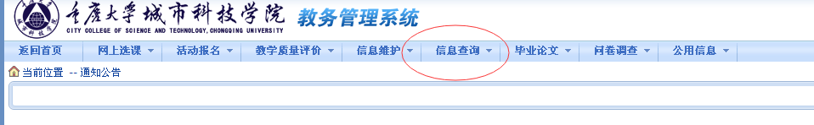

4、选择下拉菜单里面的“学生评价班主任”
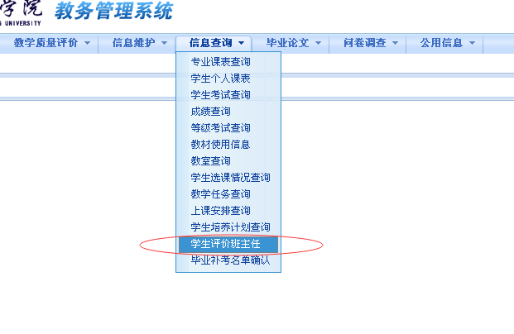
5、该下拉菜单里出现的是学生辅导员评价指标，出现以下界面：

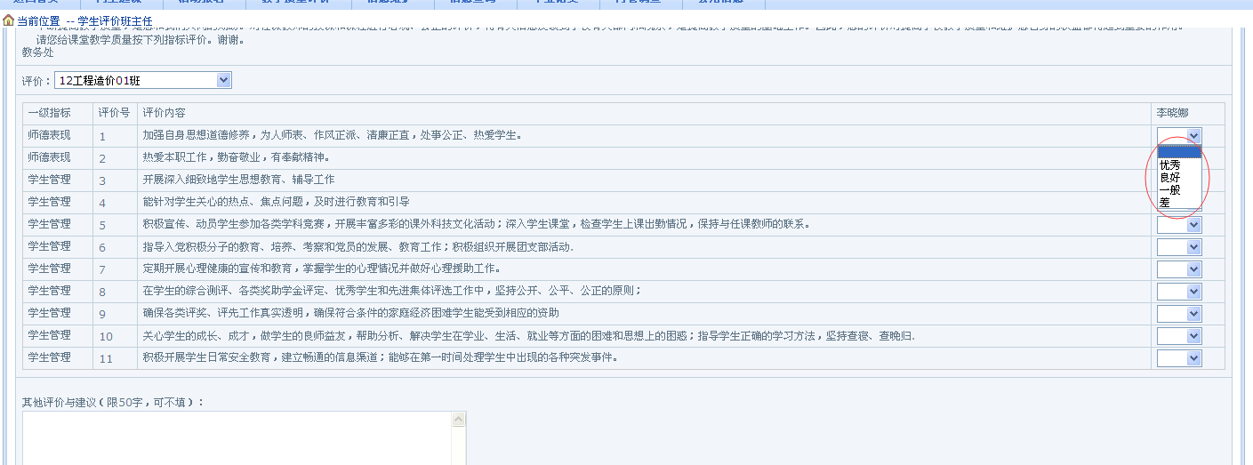

6、针对该辅导员，学生作相应评价。总共有11项评价内容，对每项评价内容，学生可以给出优秀、良好、一般、差四个等级其中之一。单击表格的最右边一栏的下拉选择框进行选择：
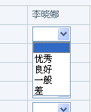
7、在以下输入框里给出其他评价和建议（如无建议可不填）：
8、点击右下角的“保存”、“提交”。
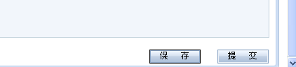

特此通知

联系人：李娜 联系电话：49580950

重庆大学城市科技学院 教务处
二〇一七年六月八日

主题词：网上 评教 通知
教务处 2017年6月8日

